ฉลากคาร์บอน (Carbon Label) ทางเลือกใหม่เพื่อลดภาวะโลกร้อนและลดต้นทุนการผลิต
ดร.คชินท์ สายอินทวงศ์
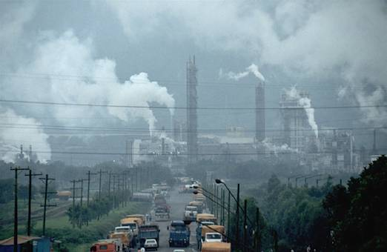
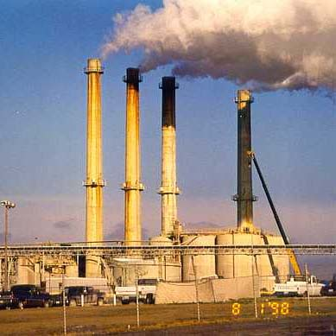
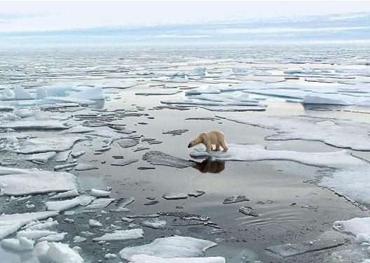
ภาววะโลกร้อนที่กำลังคุกคามโลกอยู่ขณะนี้เกิดจากก๊าซคาร์บอนไดออกไซด์และก๊าซเรือนกระจกอื่นๆ ปริมาณมากมายที่มนุษย์เป็นผู้ก่อถูกปล่อยออกมาสู่ชั้นบรรยากาศโลกซึ่งก๊าซเหล่านี้เป็นตัวการกักเก็บความร้อนจากแสงอาทิตย์ไว้ไม่ให้คายออกไปสู่บรรยากาศ ซึ่งมีต้นเหตุจากการเผาไหม้เชื้อเพลิงต่างๆ การขนส่งทั้งในด้านการขนส่งวัตถุดิบเพื่อป้อนเข้าสู่โรงงานหรือการขนส่งผลิตภัณฑ์รวมทั้งการผลิตในโรงงานอุตสาหกรรม พร้อมๆกับการที่เราตัดไม้ทำลายป่าจำนวนมาก ทำให้กลไกในการดึงเอาก๊าซคาร์บอนไดออกไซด์ออกไปจากระบบบรรยากาศถูกลดทอนประสิทธิภาพลง และได้หวนกลับมาสู่เราในลักษณะของภาวะโลกร้อน ซึ่งจะส่งผลให้อุณหภูมิของบรรยากาศโลกสูงขึ้นจนถึงระดับอันตราย ผืนน้ำแข็งบริเวณขั้วโลกเหนือและธารน้ำแข็งบนภูเขาทั้งหมดทั่วโลกค่อยๆ ละลายลงเรื่อยๆ และทำให้ระดับน้ำทะเลทั่วโลกเพิ่มสูงขึ้นจนอาจท่วมเมืองสำคัญริมชายฝั่งหลายแห่งโดยเฉพาะกรุงเทพของเรา
โดยปกตินั้นชั้นบรรยากาศของโลกประกอบไปด้วยก๊าซต่างๆเป็นจำนวนมาก โดยเฉพาะก๊าซเรือนกระจก เช่น คาร์บอนไดออกไซด์ มีเทน และไนตรัสออกไซด์ ซึ่งทำหน้าที่เหมือนหลังคากระจกของโลก ป้องกันมิให้ความร้อนจากดวงอาทิตย์ที่ส่องลงมายังพื้นโลกสะท้อนกลับออกไปได้หมด และทำให้อุณหภูมิเฉลี่ยของโลกค่อนข้างคงที่ หากปราศจากหลังคากระจกธรรมชาตินี้แล้ว พื้นผิวโลกจะเย็นกว่าปรกติถึง 30 องศาเซลเซียส ซึ่งไม่อบอุ่นพอที่จะทำให้สิ่งมีชีวิตอาศัยอยู่และเจริญเติบโตได้ ในศตวรรษที่ผ่านมา มนุษย์หันไปพึ่งการเผาผลาญเชื้อเพลิงฟอสซิล เช่น น้ำมัน ถ่านหิน และก๊าซธรรมชาติ เพื่อผลิตพลังงาน และในกระบวนการการเผาผลาญเชื้อเพลิงฟอสซิลจะปล่อยก๊าซคาร์บอนไดออกไซด์ซึ่งเป็นก๊าซเรือนกระจกตัวสำคัญที่สุดออกสู่ชั้นบรรยากาศเป็นจำนวนมหาศาล ก๊าซเหล่านี้มีคุณสมบัติพิเศษคือสามารถดูดกลืนและคายรังสีคลื่นยาวช่วงอินฟราเรดได้ดีมาก ดังนั้นเมื่อพื้นผิวโลกคายรังสีอินฟราเรดขึ้นสู่ชั้นบรรยากาศ กาซเหล่านี้จะดูดกลืนรังสีอินฟราเรดเอาไว้ ต่อจากนั้นมันก็จะคายความร้อนสะสมอยู่บริเวณพื้นผิวโลก และชั้นบรรยากาศเพิ่มมากขึ้น พื้นผิวโลกจึงมีอุณหภูมิสูงขึ้น เราเรียกก๊าซที่ทำให้เกิดภาวะแบบนี้ว่า "ก๊าซเรือนกระจก (greenhouse gases)" ก๊าซเรือนกระจกนอกจากจะส่งผลกระทบต่อการเพิ่มอุณหภูมิของพื้นผิวโลกโดยตรงแล้ว มันยังส่งผลกระทบโดยทางอ้อมด้วย กล่าวคือมัน จะไปทำปฏิกิริยาเคมีกับก๊าซอื่น ๆ และเกิดเป็นก๊าซเรือนกระจกชนิดใหม่ขึ้นมา หรือกาซเรือนกระจกบางชนิดอาจรวมตัวกับโอโซน ทำให้โอโซนในชั้นบรรยากาศ ลดน้อยลงส่งผลให้ รังสีคลื่นสั้นที่ส่องผ่านชั้นโอโซนลงมายังพื้นผิวโลกได้มากขึ้นรวมทั้งปล่อยให้รังสีที่ทำอันตรายต่อมนุษย์และสิ่งมีชีวิต ส่องผ่านลงมาทำอันตรายกับสิ่งมีชีวิตบนโลกได้ด้วย
ในอุตสาหกรรมเซรามิกนั้นถึงแม้ไม่ได้เป็นตัวการหลักในการปล่อยก๊าซคาร์บอนไดออกไซด์ ออกสู่ชั้นบรรยากาศเท่ากับอุตสาหกรรมอื่นๆแต่ก็มีการปล่อยก๊าซออกไปไม่น้อยเนื่องจากอุตสาหกรรมเซรามิกมี กระบวนการเผา ซึ่งเป็นการเผาเอาสารอินทรีย์ที่อยู่ในดิน แร่ ให้กลายไปเป็นก๊าซคาร์บอนไดออกไซด์ และใช้เชื้อเพลิงในการเผาทั้งกาซธรรมชาติ LPG น้ำมันเตา หรือแม้กระทั่งถ่านหิน
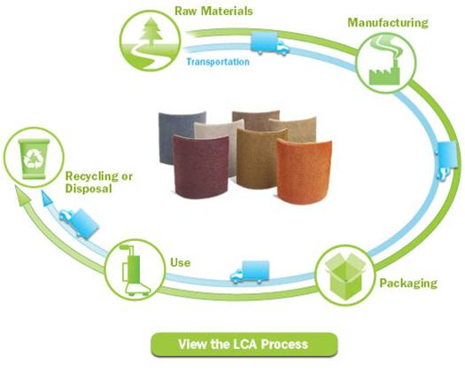
ถ้าประเมินจากวงจรชีวิตผลิตภัณฑ์ (Life Cycle Assessment : LCA) ของเซรามิกไม่ว่าจะเป็นส้วม กระเบื้อง หลังคา ถ้วยชาม ลูกถ้วยไฟฟ้า ของตกแต่ง จะพบว่าตลอดกระบวนการเรามีการปลดปล่อยก๊าซเรือนกระจกเหล่านี้มากมาย ตั้งแต่รถขนส่งวัตถุดิบ ถ้าโรงงานกระเบื้องขนาดใหญ่ตั้งอยู่ที่สระบุรี และใช้ดินจากลำปางเราจะต้องใช้รถพ่วงใหญ่ขนดินมาเป็นระยะทางกว่า 500 กิโลเมตร ซึ่งรถเหล่านี้ก็จะปล่อยควันเสียทั้งขาไปและขากลับ วัตถุดิบที่งานเซรามิกใช้ส่วนใหญ่คือดินที่มีสารอินทรีย์พวกคาร์บอนอยู่มาก ยิ่งถ้าดินเหนียวก็ยิ่งมีค่าสูง โดยทั่วไปจะมีค่าอยู่ตั้งแต่ 3-10% ซึ่งสารอินทรีย์เหล่านี้เมื่อเผาแล้วจะกลายไปเป็นก๊าซคาร์บอนไดออกไซด์ออกไปจากเตาได้ และเซรามิกบางชนิดยังมีการใช้หินปูนและโดโลไมท์ทั้งในเนื้อดินและสีเคลือบซึ่งวัตถุดิบพวกนี้จะปลดปล่อยกาซคาร์บอนไดออกไซด์มากกว่า 50% ของตัวมันเอง นอกจากนี้ในขั้นตอนการอบแห้งก็จำเป็นต้องใช้พลังงานความร้อนด้วยเช่นกัน เซรามิกบางประเภทเช่นสุขภัณฑ์และลูกถ้วยไฟฟ้า ใช้พลังงานในการอบแห้งเป็นสัดส่วนเกือบเท่ากับพลังงานที่ใช้ในการเผาชิ้นงานทีเดียว ดังนั้นถ้าโรงงานเซรามิกมีแนวทางที่จะลดปริมาณการปลดปล่อยคาร์บอนไดออกไซด์ออกสู่บรรยากาศได้ก็จะเป็นส่วนหนึ่งในการช่วยกันลดปัญหาโลกร้อนไปได้
ปัจจุบันองค์การบริหารจัดการกาซเรือนกระจกได้ร่วมกับสถาบันสิ่งแวดล้อมไทย พัฒนาระบบฉลากคาร์บอนกับสินค้าอุปโภคบริโภคต่างๆ ขึ้นเพื่อสอดรับกับการเปลี่ยนแปลงสภาพภูมิอากาศโลก จุดประสงค์หลักเพื่อเป็นการเตรียมพร้อมให้กับผู้ประกอบการไทย ในการส่งออกสินค้าไปยังสหภาพยุโรป ที่อนาคตจะมีความเข้มงวดในเรื่องดังกล่าวมากขึ้น ทั้งนี้ ฉลากคาร์บอนจะทำให้ผู้บริโภคได้รับทราบว่า ในขั้นตอนการผลิตสินค้านั้นๆ ผู้ประกอบการได้ลดการปลดปล่อยก๊าซเรือนกระจก เป็นปริมาณเท่าใด หลังจากผู้ประกอบการได้ปรับเปลี่ยนกระบวนการผลิตแล้ว โดยฉลากคาร์บอนนั้นจะแสดงระดับการลดการปล่อยก๊าซเรือนกระจกออกสู่บรรยากาศต่อหน่วยผลิตภัณฑ์ โดยการประเมินวงจรชีวิตผลิตภัณฑ์ (Life Cycle Assessment : LCA) หรือสินค้าตั้งแต่การจัดเตรียมวัตถุดิบ การผลิต การใช้ และการจัดการหลังการใช้ โดย LCA ถูกนำมาใช้เป็นเครื่องมือเพื่อประเมินการปล่อยก๊าซเรือนกระจกของการได้มาซึ่งสินค้าหรือบริการ โดยแสดงผลอยู่ในรูปของก๊าซคาร์บอนไดออกไซด์เทียบเท่า (CO₂ equivalent)

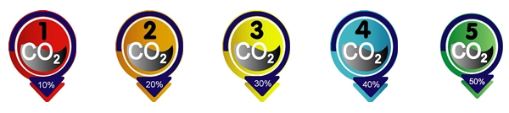

ฉลากคาร์บอนแบ่งออกเป็น 2 ประเภท คือ
ฉลากแบบที่ 1 ซึ่งพิจารณาการประเมินการปล่อยก๊าซเรือนกระจกจากทั้งวงจรชีวิตของผลิตภัณฑ์ (Cradle to Grave) ตั้งแต่การได้มาซึ่งวัตถุดิบ การขนส่ง การผลิต การบรรจุหีบห่อ การใช้งาน จนกระทั่งการกำจัดของเสียที่เกิดขึ้น ซึ่งการดำเนินงานจะใช้เวลาค่อนข้างมากเนื่องจากมีกระบวนการประเมินซับซ้อน
ฉลากแบบที่ 2 ซึ่งพิจารณาการประเมินการปล่อยก๊าซเรือนกระจก โดยพิจารณาเฉพาะก๊าซเรือนกระจกที่เกิดขึ้นจากกระบวนการผลิต (Production stages) เท่านั้น ซึ่งวิธีนี้จะใช้เวลาในการดำเนินงานน้อยกว่าแบบแรก โดยในช่วงแรกของโครงการจะมุ่งเน้นการออกฉลากคาร์บอนแบบที่ 2 เพื่อให้การดำเนินการออกฉลากกระทำได้รวดเร็ว เพื่อรองรับกระแสของผู้บริโภคในการมีส่วนร่วมเพื่อช่วยบรรเทาปัญหาภาวะโลกร้อน
ฉลากคาร์บอนจะแสดงข้อมูลให้ผู้บริโภคทราบว่า สินค้าหรือบริการนี้มีการปล่อยก๊าซเรือนกระจกในระดับสูง ค่อนข้างสูง ปานกลาง ค่อนข้างต่ำ หรือ ต่ำ โดยแสดงผลเป็น 5 ระดับ โดยใช้หมายเลข 1 - 5 สินค้าที่ได้ฉลากคาร์บอนเบอร์ 5 หมายความว่า สินค้านั้นอยู่ในกลุ่มที่ปล่อยก๊าซเรือนกระจกสู่บรรยากาศน้อยที่สุดและมีความเป็นมิตรต่อสภาพภูมิอากาศ หรืออีกนัยหนึ่งคือสินค้าหรือบริการนั้นมีความเป็นมิตรต่อสิ่งแวดล้อมและสามารถช่วยบรรเทาปัญหาภาวะโลกร้อนได้ การพิจารณาขึ้นทะเบียนให้ "ฉลากคาร์บอน" จะเปรียบเทียบปริมาณการปล่อยก๊าซคาร์บอนไดออกไซด์ระหว่างปีพ.ศ. 2545 ซึ่งเป็นปีฐาน กับปริมาณการปล่อยก๊าซคาร์บอนไดออกไซด์ในปีล่าสุด
สินค้าที่จะได้รับฉลากคาร์บอนจากองค์การบริหารจัดการก๊าซเรือนกระจก (อบก.) จะต้องเป็นสินค้าที่ลดการปล่อยก๊าซเรือนกระจกในกระบวนการผลิตอย่างน้อย 10% ขึ้นไป โดยพิจารณาจากการลดปริมาณการใช้กระแสไฟฟ้า การลดปริมาณเชื้อเพลิงฟอสซิลในกระบวนการผลิตเช่นกาซธรรมชาติ น้ำมันเตา น้ำมันดีเซล และการลดการใช้วัตถุดิบหรือการเกิดของเสียที่มีศักยภาพก่อให้เกิดก๊าซเรือนกระจก รวมทั้งบางกรณีที่มีการปรับเปลี่ยนการใช้พลังงานเป็นพลังงานหมุนเวียนทั้งหมด ซึ่งเป็นพลังงานสะอาด
ข้อดีของการมีฉลากคาร์บอน
ในแง่ผู้บริโภค จะได้มีทางเลือกใหม่ในการซื้อสินค้าและบริการ เป็นตัวกระตุ้นให้ผู้ผลิตปรับปรุงกระบวนการผลิต การได้มาซึ่งวัตถุดิบ และผลิตสินค้าที่ปล่อยก๊าซเรือนกระจกน้อย ซึ่งถือว่ามีส่วนร่วมในการช่วยลดปัญหาภาวะโลกร้อน
ในแง่ผู้ผลิต จะสามารถลดต้นทุนการผลิตจากการพัฒนากระบวนการผลิตให้มีประสิทธิภาพดีขึ้น ลดการใช้พลังงานฟอสซิล เพิ่มการใช้พลังงานหมุนเวียน ลดของเสียในกระบวนการผลิต ซื้อวัตถุดิบได้ถูกลงจากการปรับเปลี่ยนสูตรในการผลิตและสร้างภาพลักษณ์ที่ดีให้แก่บริษัท

แนวทางการขึ้นทะเบียนฉลากคาร์บอน
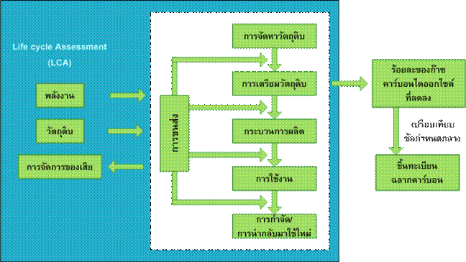
เกณฑ์การประเมินการผลิตสินค้าเพื่อขึ้นทะเบียนฉลากคาร์บอน
- กระบวนการผลิตมีการปล่อยก๊าซเรือนกระจกลดลงเฉลี่ยตั้งแต่ร้อยละ 10 ขึ้นไป ระหว่างปี พ.ศ.2545 ถึงปีล่าสุดที่ครบ 12 เดือน หรือ
2. กระบวนการผลิตมีระบบกำเนิดไฟฟ้าจากวัสดุชีวมวล หรือจากของเสียเพื่อใช้ภายในโรงงาน โดยอาจซื้อไฟฟ้าจากผู้ผลิตภายนอกได้แต่ต้องไม่เกินร้อยละ 5 ของปริมาณไฟฟ้าทั้งหมดที่ใช้ในการผลิตสินค้า ทั้งนี้ จะไม่มีการใช้เชิ้อเพลิงฟอสซิล ในกระบวนการผลิต (ยกเว้นเพื่อการเริ่มต้นเดินระบบกำเนิดไฟฟ้าและเพื่อการเคลื่อนย้ายสิ่งของภายในพื้นที่สถานประกอบการเท่านั้น) และไม่มีการปล่อยก๊าซเรือนกระจกจากของเสีย (น้ำเสีย หรือกากของเสีย/ขยะมูลฝอย) หรือ
3. กรณีที่กระบวนการผลิตมีการใช้เทคโนโลยีที่มีประสิทธิภาพสูงในภาคอุตสาหกรรมประเภทนั้นๆ คณะทำงานส่งเสริมการใช้ฉลากคาร์บอนจะพิจารณาเป็นกรณีไป

ปัจจุบันอุตสาหกรรมเซรามิกบ้านเราเริ่มตื่นตัวกับเรื่องฉลากคาร์บอนมากขึ้นโดยมีผู้ได้รับการรับรองฉลากคาร์บอนฟุตพริ้นท์แล้วคือผลิตภัณฑ์กระเบื้องบุผนังขนาด 10x16 นิ้ว ของบริษัทเซรามิคอุตสาหกรรมไทย จำกัดหรือกระเบื้องคอตโต้ ส่วนฉลากคาร์บอนนั้นก็มีทั้งกระเบื้องคัมพานา คอตโต้ และโสสุโก้ (ของบริษัทเดอะสยามเซรามิคกรุ๊ปอินดัสทรี้จำกัด) สำหรับผลิตภัณฑ์บนโต๊ะอาหารนั้นมีเพียงบริษัทอิมพิเรียลพอตเตอรี จำกัด ที่ลำปาง เจ้าของแบรนด์ลีลา บราลี ที่เป็นผู้ผลิตถ้วยชามเจ้าแรกที่ได้การรับรองฉลากคาร์บอน ซึ่งที่บริษัทบริษัทอิมพิเรียลพอตเตอรี จำกัดนี้ได้มีโครงการมากมายในการอนุรักษ์พลังงาน การลดของเสียในกระบวนการโดยการนำเอาระบบ TQM เข้ามาใช้ให้พนักงานมีส่วนร่วมในการปรับปรุงกระบวนการและลดของเสีย และมีการลด Gas consumption ของเตาเผาอย่างต่อเนื่อง สำหรับผู้ผลิตกระเบื้องรายถัดไปที่กำลังดำเนินการขอคือบริษัทสหโมเสคอุตสาหกรรม จำกัด (มหาชน) ที่มีการปรับปรุงกระบวนการผลิตมาอย่างต่อเนื่องจนในปัจจุบันสามารถลดค่า Gas consumption ในการเผาลงมากกว่า 20% ลดปริมาณสารอินทรีย์ในเนื้อดินที่จะทำให้เกิดเป็น CO₂ ภายหลังการเผาไหม้ ลงกว่า 20% ลดระยะทางในการขนส่งแร่และวัตถุดิบลงกว่า 200 กิโลเมตร จนน่าจะเป็นผู้ผลิตกระเบื้องเจ้าเดียวที่ใช้ระยะทางเฉลี่ยของวัตถุดิบโดยถ่วงน้ำหนักจากเปอร์เซนต์ในสูตรเนื้อดินทั้งหมด ต่ำกว่า 150 กิโลเมตรสำหรับกระเบื้องปูพื้นและต่ำกว่า 100 กิโลเมตรสำหรับกระเบื้องบุผนังโดยไม่มีการใช้แร่และดินจากทางลำปางอีกเลยนั่นหมายถึงค่าขนส่งวัตถุดิบจะลดลงอย่างมากซึ่งจะช่วยให้ต้นทุนในการผลิตโดยรวมลดลงและยังช่วยลดการปลดปล่อยคาร์บอนไดออกไซด์จากรถบรรทุกขนาดใหญ่ที่ต้องวิ่งส่งวัตถุดิบทั้งเที่ยวไปและเที่ยวกลับอีกด้วย นอกจากนี้ยังลดของเสียในกระบวนการผลิตลงทั้งหมด รวมทั้งการปลดปล่อยความร้อนจากปล่องเตา โดยการปรับเปลี่ยนกระบวนการเผาใหม่ให้มีอุณหภูมิของลมร้อนที่ปลดปล่อยออกไปสู่บรรยากาศลดลงกว่า 40%
จะเห็นว่านี่คือข้อดีของการได้มาซึ่งฉลากคาร์บอน ซึ่งเหมือนเครื่องยืนยันว่าองค์กรนั้นได้มีการบริหารจัดการพลังงานและทรัพยากรให้ใช้อย่างประหยัดและยั่งยืนซึ่งจะมีผลดีกับทั้งตัวองค์กรเองและกับโลกที่ยุ่งเหยิงของเรา

